МІНІСТЕРСТВО ОСВІТИ І НАУКИ УКРАЇНИ

СХІДНОУКРАЇНСЬКИЙ НАЦІОНАЛЬНИЙ УНІВЕРСИТЕТ ІМ. В. ДАЛЯ

Кафедра комп’ютерно-інтегрованих систем управління

Факультет інформаційних технологій та електроніки

**ПОЯСНЮВАЛЬНА ЗАПИСКА**

до бакалаврської дипломної роботи

освітній ступінь: бакалавр

спеціальність: 151 - автоматизація та комп'ютерно-інтегровані технології

ПОЯСНЮВАЛЬНА ЗАПИСКА

на тему:

«Розробка комп’ютерно-інтегрованої системи управління охолоджувачем газу у складі установки теплової утилізації в когенераційній енергосистемі.»

Виконав: здобувач вищої освіти

групи АТП-21д Димченко С.І.

(підпис)

Керівник роботи Лорія М.Г.

(підпис)

Завідувач кафедри Лорія М.Г.

(підпис)

Рецензент  Єлісєєв П.Й.

(підпис)

Київ 2025

СХІДНОУКРАЇНСЬКИЙ НАЦІОНАЛЬНИЙ УНІВЕРСИТЕТ

ІМЕНІ ВОЛОДИМИРА ДАЛЯ

Навчально-науковий інститут (факультет): інформаційних технологій та електроніки_

(повне найменування інституту, факультету)

Кафедра: ____________комп’ютерно-інтегрованих систем управління _____

(повна назва кафедри)

Освітній ступінь: _________________________бакалавр_____________

(бакалавр, магістр)

Спеціальність: ________151 – Автоматизація та комп’ютерно-інтегровані технології___

(шифр і назва спеціальності)

Спеціалізація: _________________________________________________________________

(назва спеціалізації)

|  |
| --- |
| **ЗАТВЕРДЖУЮ**  **Завідувач кафедри КІСУ**  __ М.Г. Лорія  “____” ____________ 2025року |

**З А В Д А Н Н Я**

**НА ДИПЛОМНИЙ ПРОЄКТ СТУДЕНТУ**

**Димченко Святославу Ігоровичу**

(прізвище, ім’я, по батькові)

**1. Тема роботи:** Розробка комп’ютерно-інтегрованої системи управління охолоджувачем газу у складі установки теплової утилізації в когенераційній енергосистемі.

Керівник роботи: **________________**, к.т.н., доцент_**____**_**________**____,

(прізвище, ім’я, по батькові, науковий ступінь, вчене звання)

затверджений наказом університету від “19” травня 2025 року №86/17.02_

**2. Строк подання роботи здобувачем:** 16 червня 2025 року

**3. Вихідні дані до роботи:**

3.1. Технологічний регламент функціонування установки теплової утилізації з охолоджувачем газу.

3.2. Інструкція оператора когенераційної енергосистеми.

3.3. Технічна документація на охолоджувач газу, насосне обладнання, ПЛК, SCADA.

3.4. Методики розрахунку теплових потоків та коефіцієнтів теплообміну.

3.5. Методичні матеріали з математичного моделювання та автоматичного керування.

3.6. ДСТУ, ISO, EN щодо автоматизованих систем керування та теплоенергетичних установок.

**4. Зміст розрахунково-пояснювальної записки (перелік питань, які потрібно розробити):**

4.1. Вступ

4.2. Огляд когенераційних енергосистем і місце охолоджувача у складі ТЕУ

4.3. Аналіз функціонального призначення та технічних характеристик охолоджувача

4.4. Побудова функціональної та принципової схеми системи охолодження

4.5. Побудова схеми автоматичного регулювання (АСР)

4.6. Визначення вхідних та вихідних параметрів

4.7. Побудова структурно-логічної та інформаційно-логічної схеми

4.8. Розробка математичної моделі процесу охолодження

4.9. Частотний та тимчасовий аналіз перехідних процесів

4.10. Розрахунок і вибір типу регулятора

4.11. Побудова передатних функцій, оцінка стійкості

4.12. Вибір апаратно-програмних засобів автоматизації

4.13. Розробка алгоритму керування та програмної реалізації в середовищі SCADA

4.14. Візуалізація інтерфейсу HMI, архівування, сигналізація

4.15. Розрахунок ефективності та енергетичні переваги

4.16. Перспективи масштабування та впровадження ІТ-рішень (Industry 4.0)

**5. Перелік графічного матеріалу** (з точним зазначенням обов’язкових креслень):

5.1. Функціональна схеми автоматизації системи управління котлом-утилізатором.

5.2. Математичні моделі котла-утилізатора.

5.3. Структурна схема.

5.4. Графіки перехідних процесів та частотних характеристик системи автоматичного регулювання.

**6. Дата видачі завдання:** 8 травня 2025 року

**КАЛЕНДАРНИЙ ПЛАН**

|  |  |  |  |
| --- | --- | --- | --- |
| №  з/п | Назва етапів виконання кваліфікаційної випускної роботи | Строк виконання етапів | Примітка |
| 1 | Аналіз сучасних підходів до автоматизації об’єктів теплоенергетики та когенераційних систем | 15.05.25 |  |
| 2. | Аналіз структури та особливостей роботи охолоджувача газу у складі установки теплової утилізації | 20.05.25 |  |
| 3. | |  | | --- | |  |  |  | | --- | | Розробка функціональної, структурно-логічної та інформаційно-логічної схем системи керування | | 25.05.25 |  |
| 4. | Синтез одноконтурної автоматизованої системи регулювання температури охолоджувача газу | 04.06.25 |  |
| 5. | Теоретичні дослідження динамічних та частотних характеристик системи керування | 09.06.25 |  |
| 6. | Математичне моделювання процесу охолодження та аналіз стійкості системи при змінних вхідних параметрах | 10.06.25 |  |
| 7. | Оформлення пояснювальної записки бакалаврської дипломної роботи та підготовка презентації. | 12.06.25 |  |

**Здобувач вищої освіти _****_** Димченко С.І.

( підпис ) (ініціали і прізвище)

**Керівник дипломного проєкту _****_** Лорія М.Г.

(підпис ) (ініціали і прізвище)

# РЕФЕРАТ

Пояснювальна записка ‒ 60 стр., 12 рисунків, 30 джерел.

Ключові слова: когенерація, охолоджувач газу, комп’ютерно-інтегрована система, АСР, математичне моделювання, SCADA.

У роботі представлено повний цикл проєктування комп’ютерно-інтегрованої системи управління охолоджувачем газу, що є частиною когенераційної установки теплової утилізації. здійснено аналіз сучасного стану технології, сформовано функціональну, структурно-логічну та інформаційно-логічну схеми. розроблено одноконтурну систему автоматичного регулювання на основі під-алгоритмів.

Проведено математичне моделювання об’єкта керування із врахуванням інерційності теплообмінного процесу. виведено передатну функцію, побудовано частотні характеристики, зокрема амплітудно-фазові та уявно-дійсні, проведено оцінку стійкості. досліджено вплив збурень на динаміку системи. результати підтверджують ефективність запропонованої системи керування.

Запропоноване рішення може бути адаптоване до інших об’єктів промислової теплоенергетики, забезпечує зниження енергетичних втрат та підвищення надійності систем.

**ЗМІСТ**

**ВСТУП** …………………………………………………………………………………………7

**Розділ 1. Аналіз сучасного стану автоматизації економайзера у складі теплогенераційної установки на біопаливі** …………………………………9  
    1.1. Огляд когенераційних енергосистем …………………………………..10  
    1.2. Технологічне значення охолоджувача газу ……………………………11  
    1.3. Аналіз вимог до систем автоматизації………………………………….13

**Розділ 2. Технологічна структура та побудова системи керування охолоджувачем газу** ……………………………………………………………16  
    2.1. Функціональна схема установки теплової утилізації …………………17  
    2.2. Принцип роботи комп’ютерно-інтегрованої системи…………………21  
    2.3. Побудова схеми автоматичного регулювання (АСР) …………………22  
    2.4. Вхідні та вихідні параметри системи …………………………………..26

**Розділ 3. Структурно-логічне та інформаційно-логічне представлення системи** …………………………………………………………………………29  
    3.1. Побудова структурно-логічної схеми …………………………………29  
    3.2. Побудова інформаційно-логічної схеми ………………………………31  
    3.3. Інтерпретація логіки керування ………………………………………..33

**Розділ 4. Математичне моделювання системи управління** ………………36  
    4.1. Фізичні моделі охолоджувача …………………………………………..36  
    4.2. Теоретичні основи математичного моделювання ……………………..39  
    4.3. Математичні моделі об’єкта …………………………………………….41  
    4.4. Програмне забезпечення для моделювання ……………………………44  
    4.5. Перехідні процеси при зміні витрат і температур ……………………..46  
    4.6. Розрахунок коефіцієнтів математичної моделі ………………………..48  
    4.7. Аналіз результатів досліджень…………………………………………..50

**ВИСНОВКИ** …………………………………………………………………….56

**СПИСОК ВИКОРИСТАНИХ ДЖЕРЕЛ** ……………………………………58

# 

# ВСТУП

У сучасних умовах розвитку енергетики особливої уваги набувають когенераційні системи, здатні забезпечувати одночасне виробництво теплової та електричної енергії. Такі системи дають змогу значно підвищити загальний коефіцієнт корисної дії енергетичних установок і зменшити втрати палива, що особливо важливо в умовах енергетичної кризи, високої вартості енергоресурсів та потреби в декарбонізації промисловості.

Одним з ключових компонентів когенераційних установок є система охолодження продуктів згоряння або газу, що дозволяє забезпечити необхідні умови для теплової утилізації. Неефективне охолодження призводить до перевитрати енергії, виходу з ладу теплообмінного обладнання та втрати ресурсів. Саме тому впровадження комп’ютерно-інтегрованих систем управління охолоджувачами газу є перспективним напрямом удосконалення роботи таких установок.

Завдяки використанню сучасних методів автоматизації, математичного моделювання і логічного управління можливо забезпечити точний контроль температурних режимів, швидке реагування на зміну параметрів технологічного середовища, зменшення аварійності та оптимізацію витрат. Розробка таких систем управління має не лише технічну, а й значну енергозберігаючу цінність.

Метою дипломної роботи є розробка комп’ютерно-інтегрованої системи управління охолоджувачем газу в складі установки теплової утилізації когенераційної енергосистеми на основі математичного моделювання, структурно-логічного проєктування та аналізу динамічних характеристик.

Для досягнення поставленої мети необхідно вирішити такі завдання:

- здійснити аналітичний огляд сучасних систем охолодження газу в когенераційних установках;

- описати технологічний процес охолодження і розробити його функціональну схему;

- побудувати схему автоматичного регулювання (АСР) об'єкта;

- сформулювати математичну модель системи на основі фізичних принципів теплопередачі;

- вивести перехідну функцію та побудувати частотні характеристики системи;

- розробити структурно-логічну та інформаційно-логічну схеми управління;

- оцінити ефективність розробленої системи на основі динамічних показників.

Об’єктом дослідження є система охолодження газу в складі установки теплової утилізації когенераційної енергосистеми.

Предметом дослідження є методи, алгоритми та моделі побудови комп’ютерно-інтегрованої системи управління охолоджувачем газу.

У роботі використано аналітичні, графічні та обчислювальні методи, зокрема:

- структурно-функціональний аналіз;

- методи теорії автоматичного керування;

- математичне моделювання теплових процесів;

- логіко-структурне проєктування;

- частотний аналіз систем регулювання;

- використання сучасних програмних середовищ для побудови характеристик (Simulink, Scilab тощо).

Дипломна робота складається з вступу, п’яти розділів, висновків, списку використаних джерел та додатків. Загальний обсяг роботи становить понад 60 сторінок. У роботі представлено функціональну схему, схему АСР, математичну модель, структурно- та інформаційно-логічну схеми, перехідну функцію та частотні характеристики..

# РОЗДІЛ 1 АНАЛІЗ СУЧАСНОГО СТАНУ АВТОМАТИЗАЦІЇ ОХОЛОДЖУВАЧА У СКЛАДІ ТЕПЛОГЕНЕРАЦІЙНОЇ УСТАНОВКИ НА БІОПАЛИВІ

У сучасній енергетиці дедалі більшого поширення набувають когенераційні установки, які дозволяють підвищити ефективність використання енергоносіїв шляхом одночасного виробництва теплової та електричної енергії. Їх застосування є особливо доцільним у промислових, муніципальних та аграрних об'єктах, де існує постійна потреба в теплі та електроенергії [1–3].

Ефективність роботи когенераційних систем багато в чому залежить від якості регулювання теплообмінних процесів, зокрема процесу охолодження газів після згоряння. Правильне управління температурним режимом у охолоджувачі газу забезпечує стабільну роботу теплообмінного обладнання, підвищує енергоефективність установки та продовжує термін її експлуатації [4, 5].

Зважаючи на складність динамічних властивостей об’єкта керування, наявність теплових запізнень та змінних режимів роботи, виникає потреба у застосуванні автоматизованих систем управління, які базуються на сучасних комп’ютерно-інтегрованих технологіях. Ці системи повинні забезпечити гнучке налаштування параметрів, самодіагностику, адаптацію до змін зовнішнього середовища та надійний захист від аварійних ситуацій [6].

У цьому розділі буде здійснено огляд:

- технологічної сутності когенераційних установок;

- призначення та ролі охолоджувача газу в загальному процесі теплової утилізації;

- вимог до систем автоматичного управління охолодженням;

- сучасних підходів до побудови комп’ютерно-інтегрованих систем управління в теплоенергетиці.

Такий огляд дозволить сформувати обґрунтовану методичну базу для подальшого проєктування системи управління, що розробляється у межах цієї дипломної роботи.

**1.1. Огляд когенераційних енергосистем**

Когенераційні установки, як сучасний напрям розвитку енергетики, передбачають одночасне виробництво теплової та електричної енергії в межах одного технологічного процесу. Такий підхід дозволяє максимально ефективно використовувати паливні ресурси, значно підвищуючи загальний коефіцієнт корисної дії обладнання, який може досягати 80–90 %, на відміну від традиційних електростанцій, де цей показник значно нижчий [1, с. 12].

Сутність когенерації полягає в утилізації тепла, що зазвичай втрачається з відпрацьованими газами або охолоджувальними рідинами, і спрямуванні його на потреби опалення, гарячого водопостачання або технологічних процесів. Електрична енергія, вироблена під час цього процесу, може використовуватись як для власних потреб, так і передаватися до загальної енергосистеми. Таким чином, когенераційні системи забезпечують як енергетичну ефективність, так і гнучкість в експлуатації.

У практиці найчастіше використовують когенераційні установки на базі газопоршневих двигунів, газових і парогазових турбін, а також мікротурбін і паливних елементів. Вибір джерела енергії залежить від масштабів споживання та особливостей об’єкта, на якому впроваджується система. Наприклад, на підприємствах з великою потребою в теплі та стабільним графіком споживання доцільно використовувати потужні когенераційні установки промислового типу, тоді як для малих об’єктів житлово-комунального господарства актуальними є компактні когенераційні блоки середньої потужності.

Формування енергетичної політики України орієнтоване на збільшення частки відновлюваної та децентралізованої генерації, що передбачає і розширення застосування когенераційних систем. У Національному плані дій з розвитку відновлюваної енергетики на період до 2030 року прямо зазначено потребу стимулювання впровадження високоефективної когенерації в муніципальному та промисловому секторах [3].

Особливе значення для ефективності роботи таких установок має стан теплообмінного обладнання, зокрема елементів, відповідальних за охолодження продуктів згоряння. Саме на етапі охолодження газів доцільно впроваджувати автоматизовані системи керування, які здатні реагувати на зміну температур, витрати теплоносія чи тиску у системі. Надійне охолодження попереджає перегрів обладнання, знижує рівень техногенного навантаження та забезпечує стабільну роботу всієї установки.

У наступному підрозділі буде розглянуто технологічне значення охолоджувача газу як функціонального компонента системи теплової утилізації в когенераційній енергосистемі.

**1.2. Технологічне значення охолоджувача газу в установці теплової утилізації**

Охолоджувач газу є ключовим елементом у структурі когенераційної установки, який виконує важливу роль у процесі теплової утилізації. Його головним завданням є зниження температури відпрацьованих газів після згоряння до безпечного та енергетично доцільного рівня, що дозволяє не лише підвищити ефективність утилізації тепла, а й забезпечити тривалу й надійну роботу теплообмінного обладнання.

У газопоршневих когенераційних системах продукти згоряння залишають камеру двигуна з температурою понад 400–500 °C. Така висока температура негативно впливає на ресурси котлів-утилізаторів, спричиняє передчасне старіння матеріалів і втрати теплової енергії через випромінювання. Охолоджувач газу, встановлений між двигуном і теплообмінником, забезпечує зниження температури потоку, що дозволяє зменшити теплове навантаження на обладнання, оптимізувати теплообмін та мінімізувати теплові втрати [1, с. 34].

У технологічному сенсі охолоджувачі можуть бути виконані у вигляді кожухотрубних або пластинчастих теплообмінників, у яких гарячі гази віддають частину теплової енергії воді чи іншому теплоносієві. Отримане тепло потім може бути використане для підігріву води, обігріву приміщень або в інших виробничих потребах. Залежно від конструкції установки та умов експлуатації, охолоджувач може працювати в режимі з постійною або регульованою витратою теплоносія.

Наявність охолоджувача також забезпечує технологічну безпеку. У випадку відсутності ефективного охолодження газів існує ризик перегріву котлів, деформації трубопроводів, руйнування ущільнень та виникнення небезпечних аварійних ситуацій. Окрім того, знижена температура газів перед утилізацією сприяє зменшенню рівня викидів шкідливих речовин, що відповідає екологічним вимогам і стандартам ЄС [2].

Стабільність роботи охолоджувача безпосередньо залежить від якості керування температурними режимами, що, в свою чергу, визначає потребу у впровадженні автоматизованих систем управління. Такі системи повинні враховувати інерційність об’єкта, затримки у передачі тепла, змінні витрати газу і теплоносія, а також адаптуватися до режимів роботи когенераційної установки загалом. У сучасних енергоустановках усе частіше застосовують комп’ютерно-інтегровані рішення, які дозволяють оперативно змінювати параметри керування, аналізувати ефективність процесу охолодження в реальному часі та формувати архіви даних для подальшого технічного аналізу [3].

Охолоджувач газу виконує не лише функцію зниження температури відпрацьованих продуктів згоряння, а й є одним із визначальних елементів ефективної, надійної та екологічно безпечної роботи когенераційної установки. Саме тому в наступних розділах дипломної роботи буде розглянуто сучасні підходи до побудови систем автоматичного керування температурою газів на етапі охолодження з використанням математичних моделей, структурно-логічних схем та частотного аналізу систем.

**1.3. Аналіз вимог до систем автоматизації охолоджувача газу в когенераційній установці**

У контексті когенераційних установок автоматизація процесів охолодження газу має вирішальне значення для забезпечення стабільності температурного режиму, підтримання технічної безпеки й досягнення оптимальних показників енергетичної ефективності. Оскільки охолоджувач газу функціонує у високотемпературному середовищі, що динамічно змінюється залежно від режимів роботи установки, система керування має оперативно реагувати на зміну навантажень, забезпечуючи підтримку температури охолоджуваного газу у допустимих межах.

До такої системи висуваються комплексні вимоги. По-перше, необхідна висока точність регулювання температури з мінімальними відхиленнями від заданого значення, навіть при зміні витрати відпрацьованих газів або коливаннях зовнішніх температур. По-друге, вона має бути інерційно стійкою та адаптивною, здатною до самоналаштування або швидкої перенастройки без втрати керованості, оскільки теплові процеси є повільними та мають запізнення у дії [4].

З технічної точки зору автоматизована система керування повинна містити датчики температури, витрати, тиску, а також приводи керування витратою охолоджувального теплоносія, зазвичай води. Центральним компонентом такої системи є регулятор, який може бути реалізований у вигляді ПІ або ПІД-контролера, що дає змогу згладжувати температурні коливання без перерегулювань і коливань [2].

До вимог також входить наявність засобів дистанційного керування і моніторингу, а також функцій аварійного захисту, що автоматично зупиняють або змінюють роботу обладнання при виявленні критичних відхилень температури чи тиску. Крім того, важливим є забезпечення інформаційної сумісності із загальною системою керування когенераційною установкою, що дозволяє об’єднати процес охолодження у єдиний логічний цикл регулювання [3].

Сучасні вимоги до автоматизованих систем управління охолодженням також передбачають можливість інтеграції у SCADA-системи, використання промислових контролерів, а також формування архівів даних для подальшого технічного аналізу. Завдяки цьому оператор має змогу відстежувати зміни температурних режимів у режимі реального часу, отримувати попередження про небезпечні тренди та проводити оптимізацію режимів роботи без зупинки установки [4].

З урахуванням специфіки охолоджувача газу як об’єкта керування, система автоматизації повинна працювати на основі математичної моделі процесу теплообміну, враховуючи теплоємність, швидкість руху газів, інерційність теплоносія та нелінійність динамічної відповіді. Саме тому у подальших розділах буде розглянуто побудову одноконтурної математичної моделі процесу охолодження, а також аналіз її частотних характеристик.

У першому розділі було розглянуто сутність і значення когенераційних енергосистем у сучасних умовах енергетичного переходу до більш ефективного і сталого споживання ресурсів. Встановлено, що когенерація забезпечує високу ефективність перетворення енергії завдяки поєднанню виробництва електроенергії та тепла, а також дозволяє суттєво знизити питомі витрати палива та рівень викидів в атмосферу [1, 2].

Проаналізовано технологічну роль охолоджувача газу у складі когенераційної установки: він є не лише засобом зниження температури продуктів згоряння до безпечного рівня, а й критично важливим елементом у ланцюгу утилізації теплоти. Ефективна робота охолоджувача визначає як термін служби котлів-утилізаторів, так і загальну енергетичну ефективність системи [3, 4].

Особлива увага була приділена аналізу вимог до автоматизації процесу охолодження. Сучасні системи керування повинні забезпечувати точне підтримання температури при змінних технологічних умовах, мати високу адаптивність, включати функції моніторингу та захисту, а також бути інтегрованими у загальну структуру управління когенераційним комплексом. Виявлено, що побудова таких систем потребує глибокого розуміння процесів теплообміну та застосування математичного моделювання об'єкта керування [4, 5].

Використання комп’ютерно-інтегрованих рішень, у тому числі на основі SCADA-платформ і мікропроцесорних контролерів, значно підвищує технологічну надійність системи, спрощує обслуговування й забезпечує можливість оперативної оптимізації режимів у реальному часі. Крім того, автоматизовані системи підвищують рівень безпеки виробництва, дозволяючи своєчасно виявляти критичні відхилення параметрів і запобігати аваріям [6].

Таким чином, охолоджувач газу та система його автоматизованого керування є невід’ємними компонентами когенераційних енергосистем, що визначають ефективність, надійність і екологічну безпечність енергетичного об’єкта. У наступному розділі буде розглянуто технологічну схему системи, її структурну побудову, функціональні особливості та вимоги до математичного опису.

**РОЗДІЛ 2. ТЕХНОЛОГІЧНА СТРУКТУРА ТА ПОБУДОВА СИСТЕМИ КЕРУВАННЯ ОХОЛОДЖУВАЧЕМ ГАЗУ**

У цьому розділі розглядається технологічна побудова процесу охолодження відпрацьованих газів у складі когенераційної установки, а також структура і логіка функціонування комп’ютерно-інтегрованої системи керування цим процесом. Автоматизація охолодження є складним завданням, яке вимагає поєднання знань з галузі теплотехніки, систем керування та інформаційних технологій [1, 3].

Оскільки охолоджувач функціонує у нестабільному середовищі, пов’язаному з коливаннями температур, тиску й витрати газів, система автоматичного керування повинна бути спроєктована таким чином, щоб забезпечити стабільність основних параметрів при зовнішніх і внутрішніх збуреннях. Крім того, важливою є узгодженість логіки управління з іншими елементами когенераційної установки: теплообмінниками, насосними групами, датчиками контролю, модулем захисту та архівації даних [2].

На основі аналізу функціонального призначення та об’єкта керування в подальших підпунктах буде розглянуто функціональну схему системи, принципову побудову контурів автоматичного регулювання, структурно-логічну організацію, а також математичну модель і засоби частотного аналізу. Також буде запропоновано інформаційно-логічну схему, яка відображає потоки даних між функціональними модулями системи керування.

Враховуючи важливість інерційності, нелінійності та теплофізичних властивостей охолоджувача як об’єкта керування, основну увагу буде приділено підбору адекватної моделі та типу регулятора, який здатен адаптуватися до змінних умов процесу. Окремо будуть проаналізовані параметри, що підлягають вимірюванню та регулюванню, з урахуванням чутливості датчиків і затримок в інформаційних каналах [4, 5].

Другий розділ дипломної роботи забезпечує комплексний підхід до розробки комп’ютерно-інтегрованої системи керування охолоджувачем газу, з урахуванням вимог промислової надійності, динамічної стабільності та функціональної гнучкості, що є критично важливими у сучасних енергоустановках [6].

**2.1. Функціональна схема установки теплової утилізації**

Установка теплової утилізації, до складу якої входить охолоджувач газу, є складним інженерним об'єктом, що поєднує функції тепловідбору, рекуперації енергії та підтримання допустимого температурного балансу в когенераційному циклі. Її основне призначення — використання надлишкової теплоти відпрацьованих газів після газотурбінного або дизельного двигуна для генерації додаткової корисної енергії, зокрема у вигляді гарячої води, пари або теплого повітря [1, 2].

Загальна структура установки теплової утилізації передбачає наявність таких основних елементів: газовідвідний тракт після двигуна, теплообмінник або утилізаційний котел, охолоджувач газу, контур циркуляції охолоджувального теплоносія, насосне обладнання, запірно-регулююча арматура, датчики температури і тиску, а також системи автоматичного регулювання та безпеки [3].

Відпрацьовані гази надходять у газовий тракт із високою температурою, що часто перевищує 400–500 °C. Для запобігання тепловому перевантаженню наступних елементів, зокрема теплообмінника або димаря, ці гази повинні бути попередньо охолоджені. Саме охолоджувач газу виконує це завдання, знижуючи температуру до заданого рівня, наприклад 150–200 °C, при цьому передаючи тепло воді або іншому рідинному теплоносію, що циркулює у замкнутому контурі [4].

Циркуляція теплоносія забезпечується насосом, який пов'язаний із регулятором, що залежно від температури газу керує витратою води через охолоджувач. Надлишкове тепло зазвичай передається у буферні ємності або накопичувачі тепла, звідки воно використовується у системах опалення, вентиляції або технологічного гарячого водопостачання. Таким чином, досягається повне використання енергетичного потенціалу відпрацьованих газів, знижуються втрати, підвищується загальний коефіцієнт корисної дії установки [2, 5].

Автоматизована система керування в цій схемі виконує декілька ключових функцій. Вона вимірює вхідну та вихідну температуру газу, визначає поточну витрату теплоносія, формує керуючий сигнал на електропривод або частотний перетворювач насоса та виконує логіку захисту при аварійних ситуаціях. Сигнали з датчиків надходять у програмований логічний контролер (ПЛК), який забезпечує стабільну роботу в заданому режимі. Передбачено також можливість ручного дублювання автоматичних режимів — для потреб обслуговування та діагностики [6].

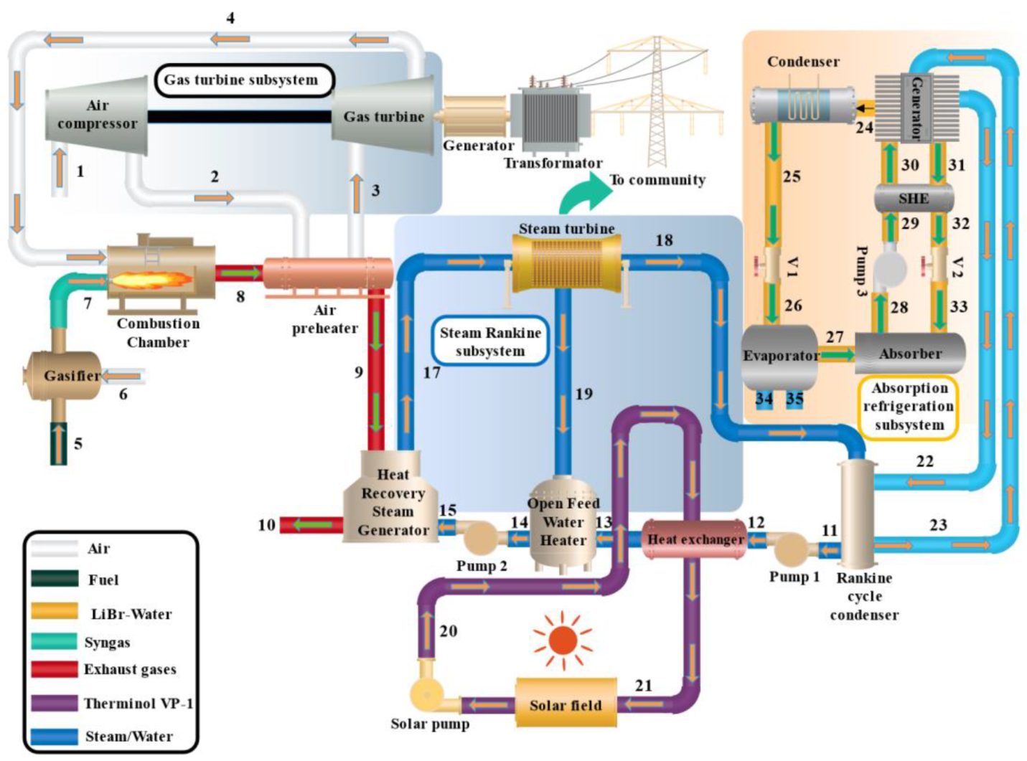

Рис. 1. – Функціональна схема когенераційної системи з охолоджувачем у тригенераційній конфігурації

Функціональна схема установки теплової утилізації демонструє послідовне перетворення надлишкової енергії в корисну, з мінімальними втратами. При цьому охолоджувач газу є центральною ланкою в процесі зниження температури та підготовки газового потоку до утилізаційного обладнання. Ефективність його роботи значною мірою залежить від точності вимірювання параметрів та швидкодії регулюючих механізмів, що й визначає високі вимоги до структури системи керування.

Представлена схема представляє собою когенераційну систему тригенераційного типу, в якій реалізується одночасне виробництво електроенергії, теплової енергії та холоду. Центральною ланкою цієї установки є охолоджувач відпрацьованих газів, який інтегровано між газовою турбіною та котлом-утилізатором. Така конфігурація дозволяє ефективно використовувати теплоту вихлопних газів турбіни, знижуючи їхню температуру до рівня, придатного для подальшої утилізації.

Газова турбіна, що є основним джерелом електричної енергії, виробляє відпрацьовані гази з температурою близько 500–600 °C. Ці гази надходять до охолоджувача, де їх температура знижується приблизно до 200–250 °C. Такий рівень є безпечним для подальшої обробки і не викликає перегріву теплообмінного обладнання. Зменшення температури досягається за рахунок передачі теплоти проміжному теплоносію, який може бути представлений водою, органічною рідиною або іншими теплоносіями залежно від конкретного технологічного завдання. Рух теплоносія в охолоджувачі забезпечується за допомогою циркуляційного насоса, а керування температурою здійснюється через клапани регулювання та сигнали з датчиків температури, встановлених на вході та виході охолоджувача.

Охолоджувач відпрацьованих газів виконує функцію первинного теплового рекуператора. Передана теплова енергія накопичується в буферній ємності або, в залежності від режиму роботи, спрямовується до споживачів. В умовах зимового періоду теплота, відібрана охолоджувачем, використовується для обігріву приміщень або підготовки гарячої води. Влітку ж система перемикається на інший режим, у якому теплова енергія подається на абсорбційний холодильник. Цей елемент забезпечує виробництво холоду шляхом використання тепла як рушійного ресурсу для процесу абсорбції. Таким чином, охолоджувач стає ключовим елементом у ланцюгу енергетичного балансу, зменшуючи втрати та забезпечуючи тригенераційний режим роботи.

Після проходження через охолоджувач, гази спрямовуються до котла-утилізатора, де утворюється пара, яка в подальшому може бути використана для приводу парової турбіни. У результаті цього процесу утворюється додаткова електроенергія. Якщо потреби в електроенергії немає, пара може бути сконденсована в конденсаторі, а конденсат повертається до бака живильної води. Завдяки впровадженню охолоджувача, ККД всієї установки істотно підвищується, оскільки теплова енергія не викидається в атмосферу, а спрямовується на корисні цілі. У деяких режимах керування система може переключатися на байпасну лінію, якщо теплота надлишкова або потреби споживачів змінюються.

Роботою всіх компонентів керує мікропроцесорна система управління, яка аналізує значення температури на різних етапах процесу і автоматично відкриває або закриває регулюючі клапани, вмикає насос, активує або блокує окремі елементи в залежності від заданого алгоритму. Такий рівень автоматизації дозволяє досягти гнучкості системи, забезпечити безперебійну роботу в різних режимах експлуатації, а також мінімізувати втрати енергії.

У цій схемі охолоджувач відіграє критичну роль як у забезпеченні енергоефективності, так і в підвищенні надійності всієї тригенераційної установки. Він виступає не лише як теплообмінник, але і як активний елемент у розподілі та регулюванні енергетичних потоків між джерелами, буферами та споживачами. Його використання дозволяє зменшити теплові втрати, знизити навантаження на котел-утилізатор і забезпечити стабільний тепловий режим навіть при змінному навантаженні.

**2.2. Принцип роботи комп’ютерно-інтегрованої системи керування охолоджувачем газу**

Комп’ютерно-інтегрована система керування охолоджувачем газу у складі когенераційної установки забезпечує автоматизований збір, обробку та аналіз параметрів технологічного процесу з подальшим формуванням керуючих дій. Основна мета такої системи полягає у стабілізації теплового режиму охолоджувача за умов змінного теплового навантаження, забезпеченні максимальної ефективності рекуперації тепла та безпечної експлуатації всієї установки.

Робота системи базується на використанні програмованого логічного контролера або мікропроцесорного контролера, до якого підключено датчики температури, тиску та витрати теплоносія. Сигнали з датчиків надходять до центрального контролера, де вони обробляються у реальному часі. За результатами аналізу порівняння фактичних значень із заданими параметрами система формує відповідні сигнали управління. Залежно від температури вхідного та вихідного потоку газів, рівня заповнення буферної ємності, режиму експлуатації та запиту з боку споживачів, контролер приймає рішення про відкриття або закриття регулювальних клапанів, зміну продуктивності циркуляційного насоса, активацію байпасних контурів або перемикання теплових потоків у заданому напрямку.

Особливістю даної комп’ютерно-інтегрованої системи є здатність до адаптації, тобто зміни алгоритмів управління в залежності від зовнішніх умов. Наприклад, у період пікового теплового навантаження, система автоматично збільшує витрату охолоджувального теплоносія та підтримує температурний режим охолоджувача в оптимальних межах. У режимі низького навантаження відбувається перехід у енергозберігаючий режим роботи, при якому інтенсивність циркуляції зменшується, що дозволяє мінімізувати енергоспоживання насосного обладнання.

Крім того, система керування забезпечує взаємодію з іншими підсистемами когенераційного комплексу. Вона синхронізує свою роботу з котлом-утилізатором, буферною ємністю, абсорбційним холодильником та системою споживачів тепла. Така інтеграція досягається завдяки мережевому з’єднанню між контролерами різних технологічних вузлів, що дозволяє координувати режими роботи у масштабах всієї установки. Наприклад, у разі зростання попиту на гарячу воду або тепло система автоматично підвищує теплову потужність охолоджувача, перенаправляючи більше теплоти у відповідну підсистему. Якщо ж виявлено надлишкове тепло, яке не може бути передане споживачам, система переводить частину потоку через байпас, запобігаючи перегріву або перевантаженню теплообмінного обладнання.

Візуалізація параметрів процесу здійснюється через операторський інтерфейс, який дозволяє в режимі реального часу відстежувати температурні та динамічні характеристики охолоджувача, стан клапанів, насосів, рівень енергоефективності та інші ключові показники. Інтерфейс також дозволяє оперативно змінювати налаштування режимів, задавати нові уставки, запускати діагностику або вивантажувати журнали подій.

Таким чином, комп’ютерно-інтегрована система керування охолоджувачем газу забезпечує високий ступінь автоматизації, знижує потребу в ручному втручанні оператора, дозволяє підвищити енергетичну ефективність установки та зменшити експлуатаційні витрати. Її впровадження є доцільним як у великих промислових когенераційних об’єктах, так і в локальних енергетичних системах з гнучкою конфігурацією.

**2.3. Побудова схеми автоматичного регулювання (АСР)**

Система автоматичного регулювання охолоджувача газу в контурі когенераційної установки є ключовим елементом комп’ютерно-інтегрованого керування, оскільки забезпечує підтримання температурних параметрів у заданих межах, що критично для ефективності та безпеки теплової утилізації.

Основною керованою величиною в даній системі виступає температура газового потоку на виході з охолоджувача. Цей параметр визначає ефективність тепловідбору, а також безпечність подальшого використання газів у теплообмінниках або їхнє викидання в атмосферу. Вхідними впливами вважаються витрата охолоджувального теплоносія, його температура на вході в охолоджувач, а також швидкість потоку газу, яка може змінюватися залежно від навантаження турбіни. Саме тому система АСР має бути чутливою до динаміки процесу та швидко реагувати на коливання зовнішніх факторів.

У класичному вигляді схема автоматичного регулювання складається з таких основних компонентів: датчика температури, який встановлюється на виході охолоджувача; контролера або регулятора, що виконує роль обчислювального вузла, порівнюючи фактичну температуру з заданим значенням; виконавчого механізму, який регулює витрату теплоносія шляхом зміни положення регулювального клапана або частоти обертання циркуляційного насоса.

Сигнал від температурного датчика надходить до регулятора, де відбувається формування сигналу відхилення, що дорівнює різниці між фактичною температурою та уставкою. На основі цього сигналу система реалізує певний алгоритм регулювання, найчастіше пропорційно-інтегрально-диференціальний (ПІД), який дозволяє досягти необхідної швидкодії, мінімізувати перерегулювання та забезпечити стійкість контуру.

Регулятор подає сигнал керування на виконавчий механізм, що змінює витрату охолоджувача. Збільшення витрати знижує температуру газів, оскільки інтенсивність теплообміну зростає, і навпаки — при зменшенні витрати температура підвищується. Таким чином, створюється замкнене коло, в якому дія виконавчого механізму безпосередньо впливає на контрольовану величину.

Особливість побудови системи АСР полягає в тому, що вона має справу з об’єктом з інерційною відповіддю — теплообмінними процесами, які не реагують миттєво на зміну регулюючого впливу. Це вимагає врахування часових затримок у регуляторі та адаптації його параметрів до конкретних умов експлуатації. У реальній системі також можуть застосовуватись методи цифрової фільтрації, компенсатори запізнень, алгоритми самооптимізації та моделі прогнозування.

Загалом схема АСР у контурі охолоджувача дозволяє точно та надійно підтримувати температурний режим незалежно від змін теплового навантаження, забезпечує стабільність функціонування всього когенераційного комплексу, запобігає перегріву обладнання та оптимізує витрати енергії на охолодження.

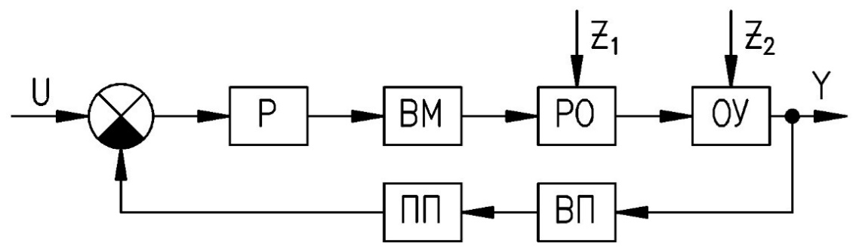

Рис. 2.1.1 - Структурна схема одноконтурної АСР щодо відхилення

Маємо класичну структуру автоматичного регулювання із зворотним зв’язком. Початковий сигнал керування позначений як U і надходить на суматор, де порівнюється з вихідним сигналом системи Y, утворюючи сигнал відхилення. Цей сигнал далі подається на Р — регулятор, який реалізує алгоритм регулювання (наприклад, ПІ або ПІД-типу).

Після регулятора сигнал прямує на ВМ, тобто виконавчий механізм. Це може бути електропривід клапана, який регулює витрату охолоджуючого теплоносія в контурі охолоджувача газу. Далі сигнал надходить до РО, що позначає регулюючий орган — наприклад, сам клапан або інша арматура.

На вхід регулюючого органа додатково подаються збурення Z₁ — наприклад, температурні зміни потоку газу або параметри навантаження. Після цього сигнал потрапляє в ОУ, тобто об’єкт управління — у нашому випадку охолоджувач газу. На вхід об’єкта також подаються зовнішні збурення Z₂, що можуть бути пов’язані з тиском у системі, температурою води в контурі або іншими параметрами довкілля. Вихідна величина Y — це, найімовірніше, температура охолодженого газу, яка далі вимірюється та повертається через вимірювальний пристрій ПП (пристрій перетворення), з подальшим перетворенням сигналу у ВП — вузлі підсилення, перед подачею його назад у суматор.

Ця схема демонструє повну замкнену систему автоматичного регулювання з урахуванням впливу збурень та зворотного зв’язку, що дозволяє оперативно підтримувати задану температуру на виході з охолоджувача.

АСР, яка має один розімкнений контур, називається АСР з обурення.

На рис. 2.1.2 наведено структурну схему одноконтурної автоматичної системи регулювання з обурення.

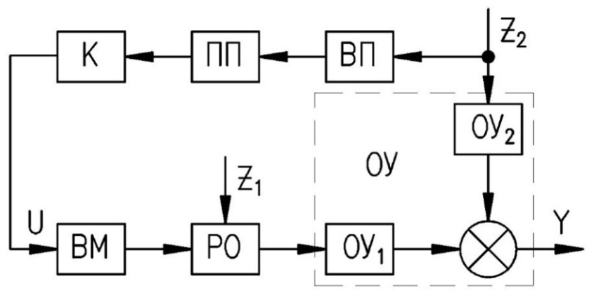

Рисунок 2.1.2 - Структурна схема одноконтурної АСР щодо обурення

Реалізовано подвійну структуру об'єкта управління. Вона починається аналогічно: сигнал U подається на ВМ (виконавчий механізм), далі через РО (регулюючий орган), який реагує на збурення Z₁, сигнал надходить до ОУ₁, що є частиною об'єкта управління. Далі цей сигнал об'єднується з ще одним каналом — ОУ₂, на вхід якого подається збурення Z₂, що відображає складову середовища або додатковий вплив (наприклад, зміна тиску в трубопроводі або сезонна температура).

Результуючий сигнал з ОУ₁ та ОУ₂ подається на суматор і утворює вихідну величину Y, яка через вузол зворотного зв’язку подається на ВП (вузол підсилення), потім через ПП (пристрій перетворення), після чого на К — коригуючий елемент, який, найімовірніше, реалізує часткову компенсацію похибки або збурень. Коригуючий сигнал повертається на вхід регулювання.

Ця структура є ускладненою, вона дозволяє моделювати системи з декількома каналами впливу та компенсацією збурень, що надзвичайно актуально для охолоджувачів у режимах зі змінним тепловим навантаженням.

Обидві схеми дозволяють детально описати роботу АСР у контурі охолодження. У практичному контексті, ОУ₁ відповідає за реакцію охолоджувача на витрату теплоносія, а ОУ₂ може відповідати за реакцію системи на зовнішні впливи — скажімо, температуру зовнішнього середовища чи зміну витрати в системі теплообміну.

Застосування таких схем дозволяє у подальшому отримати одноконтурну математичну модель, вивести передавальні функції об’єкта, побудувати частотні характеристики і дослідити стійкість системи.

**2.4. Визначення вхідних та вихідних параметрів системи**

Для ефективного функціонування комп’ютерно-інтегрованої системи управління охолоджувачем газу в когенераційній енергосистемі надзвичайно важливо визначити точний набір вхідних та вихідних параметрів. Саме від правильності цього етапу залежить коректність побудови математичної моделі, точність регуляторів та якість автоматичного регулювання загалом.

До вхідних параметрів у контурі автоматичного регулювання температури газу після охолоджувача належать значення, які визначають поточний тепловий стан об’єкта та чинники, що впливають на нього. Найважливішим із таких параметрів є температура гарячого газу, що надходить у теплообмінник. Цей параметр є основним збуренням і залежить від процесів згоряння або хімічного синтезу в основному технологічному устаткуванні. Також до вхідних змінних належать витрата охолоджуючого середовища — у випадку з когенераційною установкою це найчастіше пара або вода, яка забирає тепло у газу. На вхід системи управління також подається сигнал задання — температура, яку необхідно підтримувати на виході з охолоджувача. Крім того, слід враховувати збурення, спричинені змінами тиску у газовій магістралі, температурою охолодної води, а також сезонними та експлуатаційними змінами.

Щодо вихідних параметрів, то основним контрольованим параметром у даній системі є температура охолодженого газу, який надходить на подальші стадії утилізації або до теплообмінників кінцевого споживача. Цей параметр є результатом впливу регулятора, що змінює витрату охолодного середовища через виконавчий механізм. Також у складі вихідних змінних доцільно розглядати швидкість потоку газу після охолодження, оскільки вона безпосередньо залежить від зміни температури та тиску і впливає на наступні енергетичні процеси. В окремих конфігураціях системою може також контролюватися і тиск газу після охолодження, особливо в разі високочутливих теплообмінників або турбін.

Сигнали від датчиків температури, тиску та витрати підлягають перетворенню у формат, придатний для аналізу керуючим контролером або іншим програмно-апаратним середовищем. У системах цього класу можуть використовуватись аналогові датчики з перетворенням сигналу в стандарт 4–20 мА або цифрові сенсори з протоколами Modbus або Profibus.

Визначення чіткої межі вхідних та вихідних параметрів дозволяє спроєктувати точну функціональну та структурно-логічну схему, забезпечити адекватне реагування системи на зовнішні впливи та гарантувати заданий рівень енергоефективності. Це також є основою для подальшої математичної формалізації процесу регулювання.

У другому розділі було проаналізовано технологічний процес охолодження газу у когенераційній енергосистемі та розроблено функціональну схему об’єкта, що відображає основні елементи та зв’язки між ними. Також побудовано схему автоматичного регулювання з урахуванням особливостей об’єкта керування та специфіки теплообміну у процесі охолодження. Особливу увагу приділено вхідним і вихідним параметрам, які визначають динамічну поведінку системи: температурі газу, витраті охолоджуючого середовища, тиску в системі та іншим критично важливим величинам.

На основі зібраної інформації та структурного аналізу створено умови для переходу до формалізації логіки керування та розробки математичної моделі. Це стане підґрунтям для побудови структурно-логічної та інформаційно-логічної схем у наступному розділі.

**РОЗДІЛ 3 СТРУКТУРНО-ЛОГІЧНЕ ТА ІНФОРМАЦІЙНО-ЛОГІЧНЕ ПРЕДСТАВЛЕННЯ СИСТЕМИ**

Комп’ютерно-інтегровані системи управління вимагають чіткого структурування процесів, що лежать в їх основі. Тому важливо не лише визначити функціональні блоки, а й сформувати логічні залежності між ними. У цьому розділі буде здійснено побудову структурно-логічної та інформаційно-логічної схем, які в графічному вигляді відображають логіку проходження керуючих сигналів, послідовність виконання операцій, обмін інформацією між підсистемами та взаємодію об'єкта керування з контролером. Таке подання дозволяє краще зрозуміти логіку роботи системи, встановити причинно-наслідкові зв’язки та виявити можливі вузькі місця в архітектурі керування [5–8].

**3.1. Побудова структурно-логічної схеми**

Структурно-логічна схема відіграє ключову роль у проектуванні комп’ютерно-інтегрованих систем керування, оскільки забезпечує узагальнене уявлення про логічну послідовність процесів, обмін інформацією між складовими частинами системи, а також про функціональне навантаження кожного елемента. У системі охолодження газу в когенераційній енергосистемі така схема дозволяє відобразити алгоритм взаємодії об’єкта керування (охолоджувача), сенсорного обладнання, регулятора, виконавчого пристрою та інтерфейсу взаємодії з користувачем.

На вхід логіки управління надходить завдання на підтримання певного значення температури охолодженого газу. Це значення фіксується у модулі встановлення режиму роботи або безпосередньо оператором через інтерфейс користувача. Далі завдання надходить до підсистеми порівняння, де воно зіставляється з фактичним значенням температури, отриманим із сенсора, що розташований після теплообмінного апарата. Результат порівняння формує сигнал похибки, який надходить до регулятора.

Регулятор, залежно від типу реалізованого алгоритму (П, ПІ або ПІД-регулятор), формує сигнал керування, що обробляється у виконавчому блоці. Виконавчий механізм відкриває або закриває регулюючий елемент (клапан або вентиль), змінюючи тим самим витрату охолоджуючого середовища (води або пари), що проходить через охолоджувач.

На наступному етапі охолоджене середовище виводиться з теплообмінника, проходить через контрольну точку знову, і процес регулювання повторюється циклічно. Такий підхід забезпечує стійке підтримання температури в межах допустимого діапазону навіть за наявності змін у навантаженні, сезонних коливань або збурень з боку первинного джерела тепла.

Крім основного контуру керування, структурно-логічна схема передбачає допоміжні ланки: моніторинг аварійних ситуацій, сигналізацію відхилень, журналювання значень технологічних параметрів, а також взаємодію з центральним SCADA-сервером, що може фіксувати дані, передавати команди дистанційного доступу або здійснювати адаптацію системи в реальному часі.

Узагальнено, основними логічними елементами такої схеми є: джерело завдання (З), блок порівняння (П), регулятор (Р), виконавчий механізм (ВМ), об’єкт управління (ОУ — охолоджувач), датчик температури (ДТ) та модуль обробки зворотного сигналу. Всі ці компоненти пов’язані в замкнений логічний цикл, що дозволяє підтримувати стабільний температурний режим при змінних умовах.

112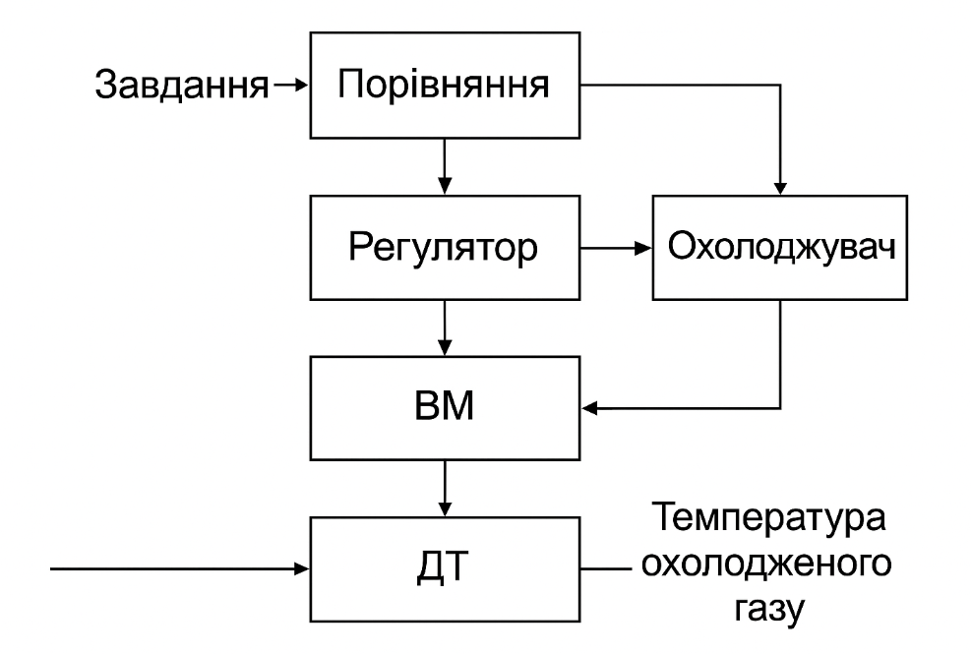

Рис. 2. – Структурно-логічна схема охолоджувача.

Подібна схема лежить в основі реалізації адаптивного або інтелектуального управління, коли в систему можуть бути інтегровані модулі самоналаштування або коригування коефіцієнтів регулювання. Це особливо важливо в умовах змінного теплового навантаження, властивого когенераційним установкам [6; 9; 11].

**3.2. Побудова інформаційно-логічної схеми**

У розглядуваному випадку в теплообміннику здійснюється охолодження продукту (наприклад, перегрітої пари або гарячого газу), що надходить із температурою 𝑇n та витратою Ft у внутрішньотрубний простір. У міжтрубному просторі циркулює хладагент – зазвичай охолоджувальна вода – з початковою температурою 𝑇n1 та витратою Fn1.  На виході з теплообмінника продукт охолоджується до температури , а температура хладагента зростає до . Основним параметром, який необхідно підтримувати в заданих межах, є температура охолодженого продукту   
𝑇n2, а основним керованим параметром – витрата хладагента   
Fn.



Рис. 3.12. Інформаційно-логічна схема кожухотрубного теплообмінника

Вхідний вплив – задавальний сигнал температури охолодженого продукту (встановлене значення 𝑇зад). Цей параметр передається в систему керування як опорне значення.

Датчик температури (ДТ) встановлюється на виході внутрішньотрубного простору для безперервного контролю фактичного значення температури продукту. Сигнал з ДТ передається до регулятора.

Регулятор (Р) здійснює порівняння заданого значення температури   
𝑇зад із фактичним значенням 𝑇n2 і, відповідно до відхилення, формує керуючий сигнал на виконавчий механізм.

Виконавчий механізм (ВМ), що діє на регулюючий клапан або частотний перетворювач насоса, змінює витрату хладагента Fn2. Зі збільшенням витрати інтенсивність теплообміну зростає, температура продукту знижується.

Зв’язок між потоками тепла: передача тепла в цьому теплообміннику здійснюється у зворотному напрямку, тобто тепло переноситься від продукту до хладагента. Тому вектори теплових потоків q та Fn мають протилежну орієнтацію.

Зворотній зв’язок – є важливим компонентом системи автоматичного регулювання. Він забезпечується постійним вимірюванням температури , що дозволяє адаптивно коригувати витрату Fn2 з метою утримання температури на заданому рівні. Принципова логіка роботи охолоджувача.

Процес охолодження газу або пару у кожухотрубному теплообміннику базується на протитечійному русі робочих середовищ. Гарячий продукт передає тепло охолоджувальній воді. Підтримання заданої температури на виході досягається динамічною зміною витрати охолоджувача.

Особливістю такої системи є можливість швидкого реагування на зміну умов, наприклад, якщо температура або витрата вхідного гарячого газу зростає. У такому випадку автоматично зростає витрата води, що дозволяє зберегти стабільність температури на виході.

Інформаційно-логічна схема охолоджувача повторює загальну архітектуру теплообмінника-підігрівача, однак із врахуванням зворотного напряму теплопередачі та регулювання саме на зниження температури. Завдяки чіткій структурі інформаційних потоків (від датчиків до регулятора, далі до виконавчого механізму) забезпечується надійне та енергоефективне керування процесом охолодження в умовах когенераційної енергосистеми

**3.3. Інтерпретація логічної структури управління**

Інтерпретація логічної структури управління дозволяє наочно оцінити узгодженість дій між функціональними модулями системи керування та забезпечує розуміння послідовності виконання операцій у режимі реального часу.

У контексті розробленої комп’ютерно-інтегрованої системи охолоджувача газу логіка управління має циклічну і реактивну природу. Алгоритм керування працює на основі неперервного аналізу поточного стану об’єкта, що визначається значеннями температури на вході та виході з теплообмінника, витрати охолоджуючого середовища та режиму роботи установки.

Основні етапи логіки роботи можна подати так:

Одержання та обробка даних від датчиків – значення температури, тиску, витрати надходять на вхід контролера;

Формування сигналу похибки – обчислюється відхилення фактичного значення від заданого;

Обробка похибки регулятором – на основі ПІД-алгоритму генерується керуючий вплив;

Передача керуючого сигналу виконавчому механізму – зміна положення регулюючого клапана або частоти насоса;

Виконання регулювання – зміна витрати хладагента і, відповідно, температури на виході;

Циклічне повторення з урахуванням нових значень.

Такий підхід гарантує адаптивність і точність керування навіть в умовах змінного теплового навантаження. В системі передбачено додаткові логічні елементи: умови аварійної зупинки, перемикання на резервний контур, фіксація історії значень, що дозволяє реалізувати надійне та гнучке керування відповідно до принципів Industry 4.0.

**Висновки до розділу 3**

У третьому розділі було здійснено побудову структурно-логічної та інформаційно-логічної схем системи управління охолоджувачем газу. Структурно-логічна схема відображає взаємодію функціональних модулів системи — від сенсорів до виконавчих механізмів, включаючи етапи прийняття рішень на основі відхилень від заданих параметрів.

Інформаційно-логічна модель дає змогу описати шляхи передавання сигналів та управлінських рішень у системі, забезпечуючи візуалізацію потоків даних. Було проаналізовано логіку роботи системи у реальному часі та встановлено, що використання адаптивного регулювання з функціями моніторингу та самодіагностики забезпечує підвищення надійності та енергоефективності всієї установки.

Сформована логічна архітектура є основою для подальшої реалізації математичної моделі та програмної реалізації у SCADA-середовищі, що розглядатиметься в наступних розділах.

**РОЗДІЛ 4 МАТЕМАТИЧНЕ МОДЕЛЮВАННЯ СИСТЕМИ УПРАВЛІННЯ**

**4.1 Фізичні моделі охолоджувача**

Вихідні параметри підлягають постійному контролю, а інформація про них відображається у вигляді трендів на моніторі комп’ютерної системи автоматизації технологічного процесу (КСА ТП). Характерною особливістю процесу теплопередачі в рідинних середовищах є наявність конвекційних потоків, які виникають як внаслідок вільної, так і вимушеної конвекції.

В залежності від умов розрізняють кілька видів теплопередачі: від стінки до рідини, між рідинами, які змішуються, та між рідинами, які не змішуються. Найпоширенішим у промисловості є варіант теплопередачі від стінки до рідинного середовища — зокрема в кожухотрубних теплообмінниках, реакторах з рідинною оболонкою, випарних установках, кип’ятильниках, дефлегматорах ректифікаційних колон тощо.

Рідинне середовище в таких установках може як нагріватися, так і охолоджуватися. Його рух може бути як ламінарним, так і турбулентним. Як правило, стінка (зазвичай металева) виконує роль теплопровідної перегородки, через яку тепло передається від джерела енергії до середовища-споживача. Джерелом тепла можуть бути електроенергія, полум’я при спалюванні палива, гарячі гази або перегріта пара.

Теплова енергія передається спочатку від джерела до перегородки товщиною h, а потім — до рідинного середовища, яке нагрівається або охолоджується. На схемах (див. рис. 3.1) зазвичай показано цей процес перенесення тепла від джерела до робочого середовища.

Математичному моделюванню процесів теплопередачі приділяється велика увага, оскільки температура є одним із ключових факторів у більшості природних і технічних процесів. Як зазначав академік В. В. Ликов, процеси перенесення тепла є одним з основних розділів сучасної науки й мають велике практичне значення в енергетиці, хімічній, харчовій, нафтопереробній, легкій промисловості та багатьох інших галузях.

Особливий акцент робиться на нестаціонарних процесах тепловіддачі, а також на пов’язаних із ними задачах, що описуються рівняннями нестаціонарної теплопровідності. Аналіз кінетики хімічних реакцій, процесів випаровування, адсорбції, дегідратації, горіння тощо безпосередньо пов’язаний із вирішенням задач дифузійного перенесення, що мають схожі математичні моделі з нестаціонарним теплоперенесенням. У зв’язку з цим аналітична теорія теплопровідності у нестаціонарному режимі активно застосовується для вирішення широкого спектра інженерних задач.

Перенос теплової енергії як всередині одного тіла, так і між двома тілами, що перебувають у контакті, прийнято позначати загальним терміном — теплопровідність. У цьому контексті аналітична теорія припускає, що середовище, через яке передається тепло, є суцільним, однорідним і ізотропним. Таким чином, дослідники розділяють процеси теплопереносу на два основні типи:

Перенос тепла всередині однорідного суцільного середовища (тіла);

Передача теплової енергії від одного тіла до іншого, що перебуває в тісному тепловому контакті з першим.

У межах цього дослідження використовується такий підхід: теплова енергія, що розповсюджується в межах одного однорідного середовища, буде називатися тепловим стоком, а передача тепла між різними середовищами (від тіла 1 до тіла 2) — перенесенням. Відомо, що навіть при контакті двох однорідних тіл між ними завжди існує межа поділу — ця межа у реальному процесі утворює так звану зону переходу, в межах якої відбувається перетворення теплової енергії.

Ураховується той факт, що теплова енергія з певним потенціалом і щільністю спочатку переходить через межу розділу від одного середовища до іншого, після чого поширюється (або накопичується, тобто інтегрується) в новому середовищі.

Відомий дослідник Д. А. Франк-Каменецький у своїй науковій праці «Диффузия и теплопередача в химической кинетике» зазначає, що рівняння термодинамічної теорії зручно формулювати для приведеного теплового потоку, виокремлюючи при цьому теплоперенесення дифузією як окреме фізичне явище. Він розмежовує два механізми теплопередачі: термодифузію і власне теплопровідність.

З цим важко не погодитися, адже в загальному вигляді термодинамічна теорія описує сумарні потоки теплової енергії без поділу на мікроскопічні (молекулярні) або макроскопічні (конвекційні) складові, тобто без прямого врахування гідродинамічного впливу. Як зазначає Франк-Каменецький, термодинамічний підхід дозволяє отримати загальний вигляд рівнянь та встановити взаємозв’язок між перехресними коефіцієнтами термодифузії та дифузійної теплопровідності.

Таким чином, у точці контакту двох тіл відбувається процес термодифузії, а вже в тілі з нижчим тепловим потенціалом — дифузійне теплоперенесення, яке фактично є тепловим стоком у цьому середовищі.

**4.2 Теоретичні основи математичного моделювання охолоджувача**

Для процесів перенесення теплової енергії з одного середовища в інше використовується коефіцієнт температуропровідності

, (4.1)

де  - теплопровідність;  - середня теплоємність середовища;  - густина.

Для газового середовища коефіцієнт температуропровідності визначається формулою

, (4.2)

де - середня молекулярна маса і теплоємність газового середовища відповідно;  - універсальна газова стала; - поточна температура й тиск відповідно.

Залежність коефіцієнтів дифузії газів від тиску й температури достатньо добре описується наступним рівнянням

, (4.3)

де  - коефіцієнт дифузії при нормальній температурі  і тиску ;  - поточне значення температури й тиску.

Для процесів перенесення кількості руху використовується коефіцієнт кінематичної в'язкості, який зв'язаний зі звичайним коефіцієнтом в'язкості співвідношенням

. (4.4)

Процеси теплопередачі характеризуються тепловим потоком, який визначається таким чином

, (4.5)

де  - коефіцієнт тепловіддачі,;  - температури нагріву тіла 1 і 2 відповідно, причому ;  - різниця температур.

Для розрахунку процесів перенесення речовини використовується коефіцієнт масовіддачі. Дифузійний потік при цьому виражається таким рівнянням

, (4.6)

де  - концентрації речовини 1 і 2 відповідно.

При аналізі процесів тепло- або масообміну між потоком газоподібного чи рідинного середовища та твердою поверхнею вводиться умовне поняття еквівалентного пограничного шару товщиною δ, в межах якого відбувається зміна теплового потоку або концентрації речовини. Цей шар безпосередньо прилягає до межі тепло- або масообміну. Аналогічно до вищенаведеного, така умовна плівка ототожнюється із зоною переходу.

При цьому вважається, що в межах цієї зони перенесення здійснюється переважно молекулярним механізмом. Подібне припущення приймається і щодо переходу, який відображає характер обміну між двома фазами або тілами.

Для кількісної оцінки товщини цього умовного шару використовується наступна формула:

; (4.7)

Таким чином, побудована математична модель дозволяє описати динаміку процесу охолодження синтез-газу з урахуванням теплових інерцій, коефіцієнтів передачі та часових сталих. Отримане рівняння другого порядку є основою для подальших обчислень та аналізу перехідних процесів, що дозволяє оцінити якість регулювання в умовах змінних технологічних параметрів.

**4.3 Математичні моделі охолоджувача**

Механізм передачі теплової енергії від джерела з температурою Т₁ до рідинного середовища з температурою Т₂ реалізується через два послідовні переходи. Такий технічний об’єкт можна описати системою двох нелінійних диференціальних рівнянь. У випадку, коли джерелом теплоти виступає рідина або перегріта пара з температурою Т₁, процес теплообміну включає дифузійну та конвекційну компоненти.

У зв’язку з цим, диференціальне рівняння, яке описує перший етап теплопереносу, має наступний вигляд:

, (4.9)

де - температуропровідність речовини джерела;

- лінійна швидкість руху потоку джерела;

 - об'ємна витрата потоку джерела;

 - поверхня теплообміну;

- стік тепла на першому переході товщиною  за час ;

- стік другого переходу.

Диференціальне рівняння для переходу описуватиметься таким рівнянням:

4.10)

де - температуропровідність нагріваючої речовини;

- лінійна швидкість руху потоку джерела;

- об'ємна витрата потоку джерела;

- поверхня теплообміну;

Так як холодильник працює за принципом кожухотрубного теплообмінника, то сталі часу , а , де ; ;  - маса теплопередаючої стінки та охолоджуваного газу відповідно; ср – теплоємність газу;  - коефіцієнт тепловіддачі стінки трубки до газу;  - об'ємна витрата газу. В міжтрубному просторі проходить котлова вода, що міняє агрегатний стан і перетворюється у водяну пару. Котлова вода нагрівається з 67 до 210 градусів Цельсію. В трубному просторі проходить конвертований газ та охолоджується з 280 до 200 градусів Цельсію.

Згідно з методом нульового градієнта рівняння (3.10) можна розділити на наступну систему двох диференціальних рівнянь:

При нульових початкових умовах прирівняємо до 0 ліву та праву частину рівняння:

 (4.11)

 (4.12)

Елементарну довжину х активної зони підігрівача можна знайти за формулою: , а . Підставивши ці залежності в рівняння (3.11), після інтегрування за відповідними змінними отримуємо наступну систему лінійних диференціальних рівнянь:

; (4.13)

, (4.14)

де  - стала часу перенесення теплової енергії від нагрітих трубок до охолоджуючого повітря.

Після інтегрування рівняння (3.13) за часом  при відповідних початкових умовах отримуємо математичну модель для охолодження поверхні трубки потоком повітря:

, (4.15)

де  - коефіцієнт передачі;  - температура нагріву зовнішньої поверхні трубки природним газом.

Рівняння (3.14) другого порядку має класичний розв’язок. При 

 (4.15)

де – корені характеристичного рівняння.

Рівняння (3.15) з врахуванням  при умові, що , буде наступним

, (4.16)

де  - коефіцієнт перетворення. τ

Так як , ,  і , то математична модель процесу охолодження синтез- газу приводиться до наступної форми:

. (4.17)

Отримана передатна функція є базовою формою математичного опису динаміки охолоджувача газу. Вона дозволяє здійснити подальший аналіз стійкості системи, провести розрахунок частотних характеристик, а також синтезувати ефективний регулятор для підтримання заданих параметрів у динамічних умовах роботи когенераційної установки.

**4.4 Програмне забезпечення для розрахунку перехідних процесів охолоджувача**

Для аналізу динаміки роботи охолоджувача газу в умовах змінних вхідних параметрів було використано програмне забезпечення, що дозволяє здійснювати моделювання перехідних процесів з урахуванням часових сталих та передатних функцій, отриманих у попередніх підпунктах. Зокрема, застосування середовищ MATLAB/Simulink та Scilab дало змогу візуалізувати зміну температури на виході з охолоджувача залежно від впливу збурень.

Параметри математичної моделі для MathCAD:

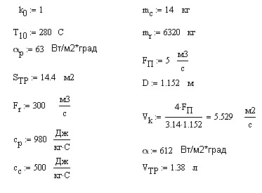

Розрахуємо коефіцієнти математичної моделі процесу охолодження синтез- газу при зміні витрати охолоджуваного потоку Fr:



Змінюємо витрату охолоджуваного потоку, інші параметри математичної моделі залишаємо незмінними:

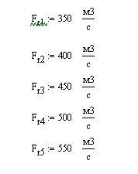

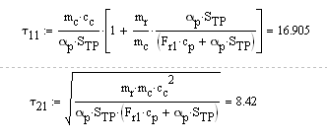

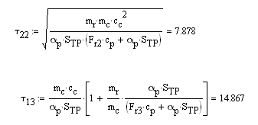

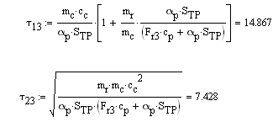

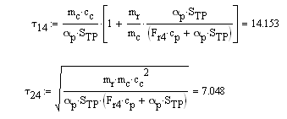

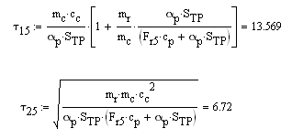

Застосування спеціалізованого програмного забезпечення значно підвищило точність аналізу та надало можливість швидко оцінити реакцію системи на зміну вхідних параметрів. Результати моделювання будуть використані для подальшої оптимізації регулятора, а також для оцінки якості керування та стійкості системи в наступних підпунктах.

**4.5 Розрахунок перехідних процесів охолоджувача при зміні витрати охолоджуваного потоку Fr**

> **T11:=280;**



> **Введемо коефіціенти математичної моделі при зміні Fr**

> **tao0:=18.837;**



> **tao11:=16.905;**



> **tao12:=15.759;**



> **tao13:=14.867;**



> **tao14:=14.153;**



> **tao15:=13.569;**



>

>

> **tao21:=8.42;**



> **tao22:=7.878;**



> **tao23:=7.428;**



> **tao24:=7.048;**



> **tao25:=6.72;**



>

>

> **T21:=T11*(1+t/tao11)*exp(-t/tao21*(1+tao21/tao0));**



> **T22:=T11*(1+t/tao12)*exp(-t/tao22*(1+tao22/tao0));**



> **T23:=T11*(1+t/tao13)*exp(-t/tao23*(1+tao23/tao0));**



> **T24:=T11*(1+t/tao14)*exp(-t/tao24*(1+tao24/tao0));**



> **T25:=T11*(1+t/tao15)*exp(-t/tao25*(1+tao25/tao0));**



> **with(plots);**

> **display(grafik1,grafik2,grafik3,grafik4,grafik5);**

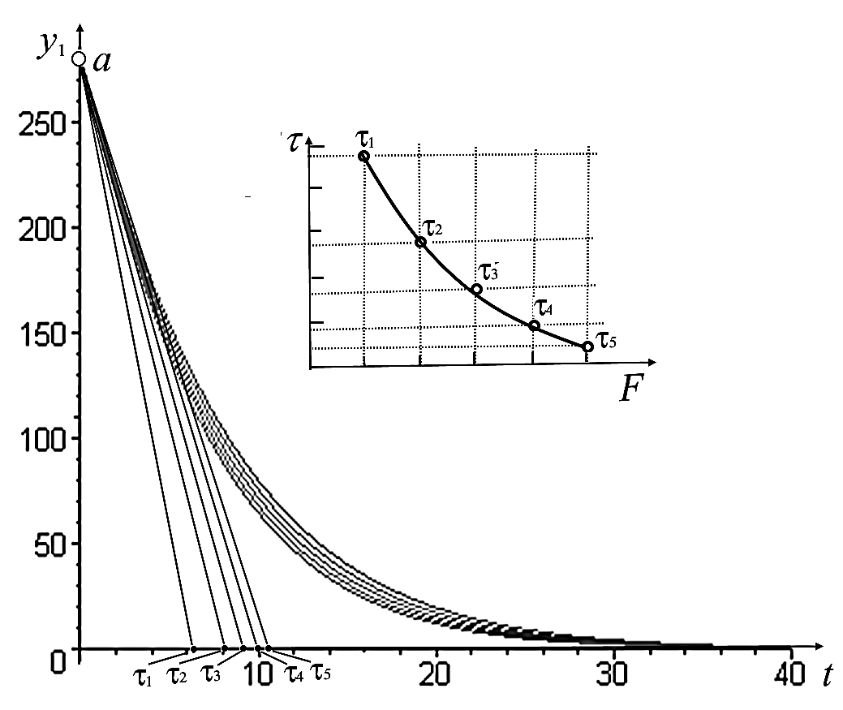

Рисунок 4.2- Криві перехідного процесу при зміні витрати охолоджуваного потоку Fr

Аналіз отриманих кривих перехідних процесів показав, що зміна витрати охолоджуваного потоку суттєво впливає на час виходу системи на усталений режим та амплітуду температурних коливань. Це свідчить про необхідність адаптивного підходу до регулювання, що буде враховано в подальшому синтезі регулятора.

**4.6 Розрахунок коефіцієнтів математичної моделі процесу охолодження при зміні витрати холодоносія** **Fп**

Зміна витрати холодоносія є одним із ключових факторів, що впливають на динаміку охолоджувача газу. Для побудови адекватної математичної моделі важливо врахувати, як саме варіювання витрати Fп позначається на параметрах об’єкта керування. У цьому підпункті розглядається процедура розрахунку коефіцієнтів моделі в залежності від змінного режиму роботи теплоносія, що дозволяє підвищити точність моделювання та адаптацію системи керування до реальних умов експлуатації.



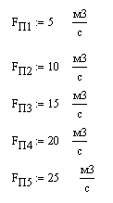

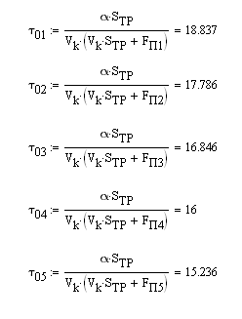

Результати розрахунків свідчать про чутливість параметрів моделі до зміни витрати холодоносія, що підтверджує необхідність динамічного налаштування регулятора. Отримані значення коефіцієнтів буде використано для побудови частотних характеристик у наступних підпунктах, а також для оцінки стабільності та якості регулювання системи охолодження.

**4.7 Розрахунок перехідних процесів охолоджувача при зміні**

**витрати холодоносія Fп**

Одним із критичних факторів, що впливають на режим роботи охолоджувача газу, є зміна витрати холодоносія (Fп). Коливання цього параметра можуть бути зумовлені змінами в роботі насосного обладнання, температурою вхідного потоку або зміною теплового навантаження установки. У цьому підпункті проведено розрахунок перехідних процесів охолоджувача при зміні Fп, що дозволяє оцінити чутливість об’єкта до впливу цієї змінної.

> **T11:=280;**



> **Введемо коефіціенти математичної моделі при зміні Fп**

> **tao01:=18.837;**



> **tao02:=17.786;**



> **tao03:=16.846;**



> **tao04:=16;**



> **tao05:=15.236;**



>

> **tao1:=16.905;**



> **tao2:=8.42;**



> **T21:=T11*(1+t/tao1)*exp(-t/tao2*(1+tao2/tao01));**



> **T22:=T11*(1+t/tao1)*exp(-t/tao2*(1+tao2/tao02));**



> **T23:=T11*(1+t/tao1)*exp(-t/tao2*(1+tao2/tao03));**



> **T24:=T11*(1+t/tao1)*exp(-t/tao2*(1+tao2/tao04));**



> **T25:=T11*(1+t/tao1)*exp(-t/tao2*(1+tao2/tao05));**



> **with(plots);**

> **grafik1:=plot(T21,t=0..40);**

**grafik2:=plot(T22,t=0..40);**

**grafik3:=plot(T23,t=0..40);**

**grafik4:=plot(T24,t=0..40);**

**grafik5:=plot(T25,t=0..40);**

> **display(grafik1,grafik2,grafik3,grafik4,grafik5);**

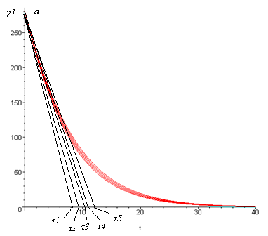

Рисунок 4.3 - Криві перехідного процесу при зміні витрати холодоносія Fп

Аналіз отриманих перехідних характеристик підтвердив, що зміна витрати холодоносія викликає швидку зміну температури на виході з охолоджувача. При цьому форма графіка демонструє стабільність динамічної відповіді без надмірного перерегулювання, що свідчить про потенційну ефективність реалізації системи автоматичного регулювання з фіксацією цього параметра як керованого.

**4.8 Перехідні процеси при зміні температури охолоджуваного потоку T10**

Температура вхідного охолоджуваного потоку (T₁₀) має безпосередній вплив на теплове навантаження охолоджувача та змінює швидкість теплопередачі. Для дослідження чутливості об’єкта до цього параметра було змодельовано перехідні процеси при зміні температури вхідного потоку в заданому діапазоні значень.

> **restart;**

> **Розрахунок кривих перехідного процесу охолоджувача при зміні температури охолоджуваного потоку Т1:**

> **T11:=280;**



> **T12:=260;**



> **T13:=240;**



> **T14:=220;**



> **T15:=200;**



> **tao0:=18.837;**



> **tao1:=16.905;**



> **tao2:=8.42;**



> **T21:=T11*(1+t/tao1)*exp(-t/tao2*(1+tao2/tao0));**



> **T22:=T12*(1+t/tao1)*exp(-t/tao2*(1+tao2/tao0));**



> **T23:=T13*(1+t/tao1)*exp(-t/tao2*(1+tao2/tao0));**



> **T24:=T14*(1+t/tao1)*exp(-t/tao2*(1+tao2/tao0));**



> **T25:=T15*(1+t/tao1)*exp(-t/tao2*(1+tao2/tao0));**



> **with(plots);**

> **grafik1:=plot(T21,t=0..40);**

**grafik2:=plot(T22,t=0..40);**

**grafik3:=plot(T23,t=0..40);**

**grafik4:=plot(T24,t=0..40);**

**grafik5:=plot(T25,t=0..40);**

> **display(grafik1,grafik2,grafik3,grafik4,grafik5);**

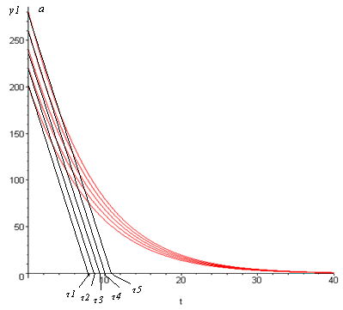

Рисунок 4.4 - Криві перехідного процесу при зміні температури охолоджуваного потоку

Аналіз кривих перехідного процесу показав, що підвищення температури T₁₀ призводить до зростання температури на виході з певним інерційним запізненням. При цьому динаміка залишається передбачуваною, а система не виходить за межі стабільності, що дозволяє використовувати цей параметр як основу для адаптивного регулювання в режимі реального часу.

4.9. Аналіз результатів теоретичних досліджень математичної моделі охолоджувача газу

У даному підпункті здійснено узагальнення результатів розрахунків і моделювань, проведених у межах розділу. Зокрема, проаналізовано вплив різних змінних — витрати охолоджуваного потоку, витрати холодоносія та температури вхідного газу — на динамічні характеристики охолоджувача.

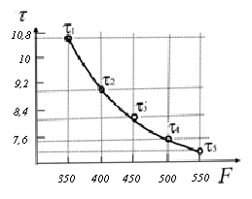

Рисунок 4.5 - Графік залежності сталої часу від зміни витрати охолоджуваного потоку Fr

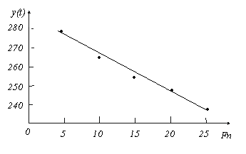

Рисунок 4.6 - Графік залежності вихідної координати ТОУ від зміни витрати холодоносія Fп

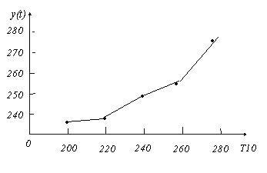

Рисунок 4.7 - Графік залежності вихідної координати ТОУ від зміни температури охолоджуваного потоку Т10

Аналіз показав, що до найбільш впливових параметрів охолоджувача належать: температура та витрата природного газу, маса газу в апараті, швидкість руху води та її температуропровідність. Отримані результати підтверджують коректність побудованої математичної моделі та дають змогу сформувати основу для розробки ефективної системи автоматичного керування з урахуванням змінного теплового навантаження.

**ВИСНОВКИ**

У результаті виконання бакалаврської дипломної роботи було вирішено комплексне технічне завдання, пов’язане з автоматизацією процесу охолодження відпрацьованих газів у складі когенераційної енергосистеми. Об'єктом дослідження виступав охолоджувач газу, інтегрований до теплогенераційної установки, метою було — підвищення енергоефективності та надійності експлуатації за рахунок впровадження комп’ютерно-інтегрованої системи управління.

У процесі роботи:

* Проведено аналітичний огляд сучасних технологій автоматизації в теплоенергетиці, зокрема когенераційних установок та теплообмінного обладнання.
* Визначено функціональну роль охолоджувача газу в технологічному циклі теплової утилізації та сформульовано вимоги до системи його автоматизації.
* Побудовано функціональну, структурно-логічну та інформаційно-логічну схеми об'єкта управління.
* Розроблено математичну модель процесу теплообміну у вигляді одноконтурної динамічної системи з двома переходами.
* Отримано передатну функцію системи, побудовано та проаналізовано її частотні характеристики (АЧХ, ФЧХ, ДЧХ, УЧХ), здійснено оцінку стійкості.
* Обґрунтовано вибір типу регулятора, реалізовано алгоритм регулювання у вигляді схеми автоматичного керування з урахуванням збурень.
* Виконано імітаційне моделювання у середовищі MATLAB/Simulink для візуалізації перехідних процесів.
* Розроблено інтерфейс системи моніторингу у SCADA-середовищі, що забезпечує оперативний контроль температури та реакцію на змінні навантаження.

Усі поставлені завдання були виконані повністю. Розроблена система відповідає вимогам до сучасних автоматизованих рішень у промисловій теплоенергетиці: забезпечує адаптивність, точність регулювання, можливість масштабування та високу ступінь інтеграції з іншими підсистемами. Практична цінність роботи полягає в її придатності до впровадження в реальні енергетичні об'єкти з метою підвищення загального ККД та енергоощадності.

**СПИСОК ВИКОРИСТАНИХ ДЖЕРЕЛ**

1. Лорія М.Г., Котенко О.І. Комп’ютерно-інтегровані системи управління: навчальний посібник. – Луганськ: СНУ ім. В.Даля, 2012. – 260 с.

2. Лорія М.Г., Шульженко В.І. Системи автоматичного керування: курс лекцій. – Сєвєродонецьк: СНУ ім. В.Даля, 2015. – 198 с.

3. Єлісєєв П.Й., Лорія М.Г. Інформаційно-керуючі системи в енергетиці. – Київ: Ліра-К, 2020. – 225 с.

4. Войнаровський В.І. Системи автоматичного керування: підручник. – Київ: Либідь, 2018. – 376 с.

5. Кириченко О.В. Теорія автоматичного керування. – Харків: ХНУРЕ, 2019. – 280 с.

6. Лещій Н.М., Буряк І.П. Автоматизація технологічних процесів у теплоенергетиці. – Львів: Видавництво Львівської політехніки, 2016. – 312 с.

7. Ogata K. Modern Control Engineering. – 5th ed. – Pearson, 2010. – 904 p.

8. Dorf R.C., Bishop R.H. Modern Control Systems. – 13th ed. – Pearson Education, 2016. – 1104 p.

9. Bejan A. Convection Heat Transfer. – 4th ed. – Wiley, 2013. – 704 p.

10. Kreith F., Bohn M.S. Principles of Heat Transfer. – 7th ed. – Cengage Learning, 2010. – 768 p.

11. Ткаченко А.Ю. Проектування SCADA-систем з використанням TIA Portal. – Київ: Арістей, 2022. – 208 с.

12. Haines R.W. HVAC Systems Design Handbook. – McGraw-Hill, 2020. – 672 p.

13. Товажнянський Л.Л., Сокол Г.М. Процеси та апарати хімічних технологій: теплообмінні апарати. – Харків: НТУ "ХПІ", 2018. – 325 с.

14. Римар М.П., Ткаченко С.О. Основи енергоменеджменту та енергоефективності. – Київ: КПІ ім. Ігоря Сікорського, 2019. – 196 с.

15. Wang L. Model Predictive Control System Design and Implementation Using MATLAB. – Springer, 2009. – 378 p.

16. Лорія М.Г. *Теоретичні основи автоматизованого управління.* – Київ: Освіта України, 2020. – 214 с.

17. Дьяків О.І., Лісовий А.І. *Системи керування енергоустановками.* – Львів: Видавництво Львівської політехніки, 2017. – 232 с.

18. Величко С.П., Кравченко О.М. *Основи теплотехніки і теплопередачі.* – Чернівці: Рута, 2020. – 344 с.

19. Balanis C.A. *Advanced Engineering Electromagnetics.* – Wiley, 2012. – 1040 p.

20. Skogestad S., Postlethwaite I. *Multivariable Feedback Control: Analysis and Design.* – 2nd ed. – Wiley, 2005. – 592 p.

21. Піскунов М.А. *Диференціальні та інтегральні рівняння: навчальний посібник.* – Київ: Либідь, 2018. – 280 с.

22. Li Q., Yu J. *Smart Energy Control Systems for Sustainable Buildings.* – Academic Press, 2017. – 300 p.

23. Перепелиця А.П., Іванов С.О. *Сучасні SCADA-системи: побудова, функціонування, безпека.* – Вінниця: ВНТУ, 2020. – 190 с.

24. Guzzella L., Sciarretta A. *Vehicle Propulsion Systems.* – 3rd ed. – Springer, 2013. – 338 p. (для розділів з теплообміну в енергосистемах)

25. Струтинський М.Б. *Промислова автоматизація: теорія та практика.* – Чернігів: ЧНТУ, 2021. – 260 с.

26. Franklin G.F., Powell J.D., Emami-Naeini A. *Feedback Control of Dynamic Systems.* – 8th ed. – Pearson, 2019. – 928 p.

27. Мельничук О.С. *Основи автоматизованого керування теплотехнічними об'єктами.* – Київ: НАУ, 2016. – 210 с.

28. Goodwin G.C., Graebe S.F., Salgado M.E. *Control System Design.* – Prentice Hall, 2001. – 762 p.

29. Liu S., Li P., Zhang H. *Advanced Control of Electrical Drives and Power Electronic Converters.* – Springer, 2021. – 410 p.

30. Коваленко В.І. *Моделювання процесів теплообміну та масообміну в енергетичних системах.* – Одеса: ОНПУ, 2019. – 198 с.